附件2：
硕士生导师 丛日玉 简介
（2022年3月23日更新）

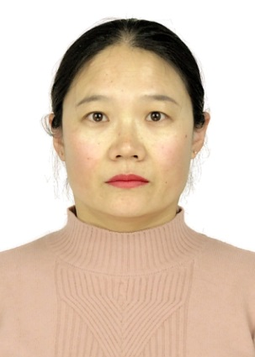
【个人简介】
丛日玉，女，副教授，生于1979年，中共党员，本科学历，硕士学位。现任中国投入产出学会、四川省现场统计学会会员，兼任经济统计系主任。
【研究方向】
1．社会经济统计
2．国民经济核算
3．政府统计方法制度研究
【在研项目】
1． 数字经济统计监测体系和增加值核算方法研究，四川省社科规划项目“四川统计发展专项课题”，项目负责人
【完成项目】
1．四川互联网经济对餐饮业的影响分析，四川省统计局第四次经济普查开发课题，项目负责人，2020年8月完成
2．创新驱动发展战略下高技术产业发展研究，全国统计科研计划项目，负责人，2019年10月完成
3．四川经济发展阶段与发展动力研究，四川省统计科研计划项目，负责人，2018年5月完成
4．中国产业结构转型升级模式的比较研究，国家统计局，负责人，2016年12月完成
5．四川省“十二五”高校科技实力综合评价，四川省教育厅，负责人，2017年12月完成
6．新常态下经济增长动力转换分析，国家统计局统计信息技术与数据挖掘重点开放实验室项目，负责人，2019年12月完成
7．从三次产业关联角度看西藏经济转型升级，西藏自治区统计局，负责人，2015年12月完成
8．金牛区高新技术产业发展研究，成都市金牛区人民政府第三次全国经济普查领导小组办公室，负责人，2016年3月完成
9．新型服务业态增加值核算方法及其数据源研究，国家社科基金，第三主研，2019年12月完成
【学术专著】
1．调查问卷设计与处理分析，中国统计出版社，2017年11月，独著
2．中国国民经济核算（2016）基础知识，中国统计出版社，2018年5月，排名第三
3．社会统计，中国统计出版社，2014年9月，排名第三
4．统计应用文写作，中国统计出版社，2014年9月，排名第三
5．市场调查与预测，中国统计出版社，2009年2月，排名第三
【发表论文】
1. 数字经济研究进展综述，当代经济，2022年第1期，一般期刊，第一作者
2. 四川数字经济测度取得良好突破，四川省情，2022年第3期，一般期刊，第二作者
3. 基于行业分类核算的健康产业增加值测算方法，统计与决策，核心期刊，2021年第17期，第二作者
4. 创新驱动发展战略背景下高技术产业发展研究，商业经济，2019年12期，独立作者
5. 四川经济发展阶段与发展动力分析, 统计与管理, 2018年4期，独立作者
6. 常态下我国产业结构优化升级的投入产出分析, 当代经济，2017年24期，第一作者
7. 基层统计人员统计素养一瞥，中国统计，核心期刊，2012年第4期，第二作者
8. 我国社会保障综合评价研究，统计与决策，2011年第22期，核心期刊（CSSCI收录），第一作者
9. 中国经济增长的多因素分析：1980-2008，开发研究，2011年第1期，核心期刊，独立作者
10. 消费和投资与经济增长关系的实证分析，改革与战略，核心期刊，2010年第2期，独立作者
11. 组合模型在四川省固定资产投资预测中的应用，商业时代，核心期刊，2009年第3期，独立作者
【获奖情况】
1. 新时期“剪刀差”辨析（论文）获四川省第九届统计科研优秀成果奖二等奖

【联系方式】
电子邮件：congriyu@cuit.edu.cn
办公电话：028-84833898
手机号码：15982306798
ＱＱ号码：16559041

